Unit 7 Lesson 6: Rectángulos y cuadrados

WU Conversación numérica: Algunas sumas (Warm up)

Student Task Statement
Encuentra mentalmente el valor de cada expresión.
- $57+10$
- $57+11$
- $57+21$
- $57+42$

1 Rectángulos y cuadrados

Student Task Statement
- Estos son rectángulos.
- 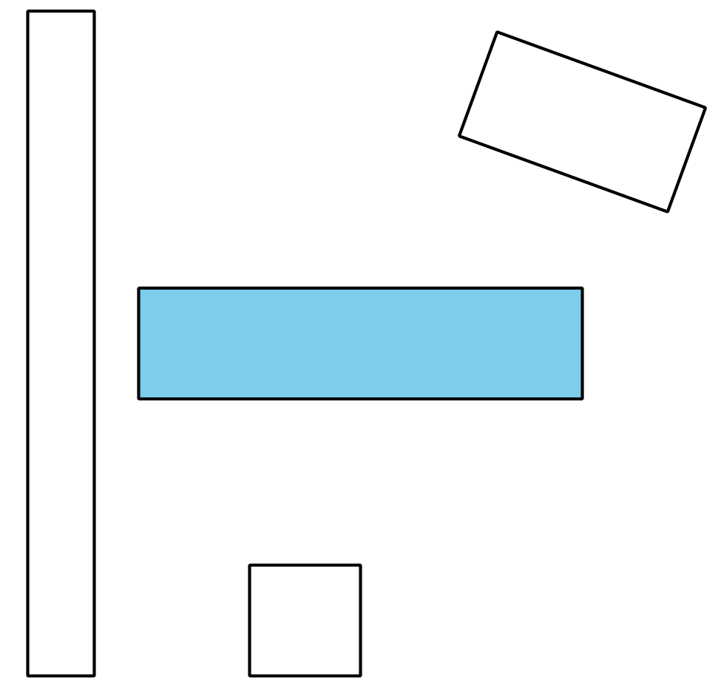
- ¿En qué se parecen todos estos rectángulos?
- Estos no son rectángulos.
- 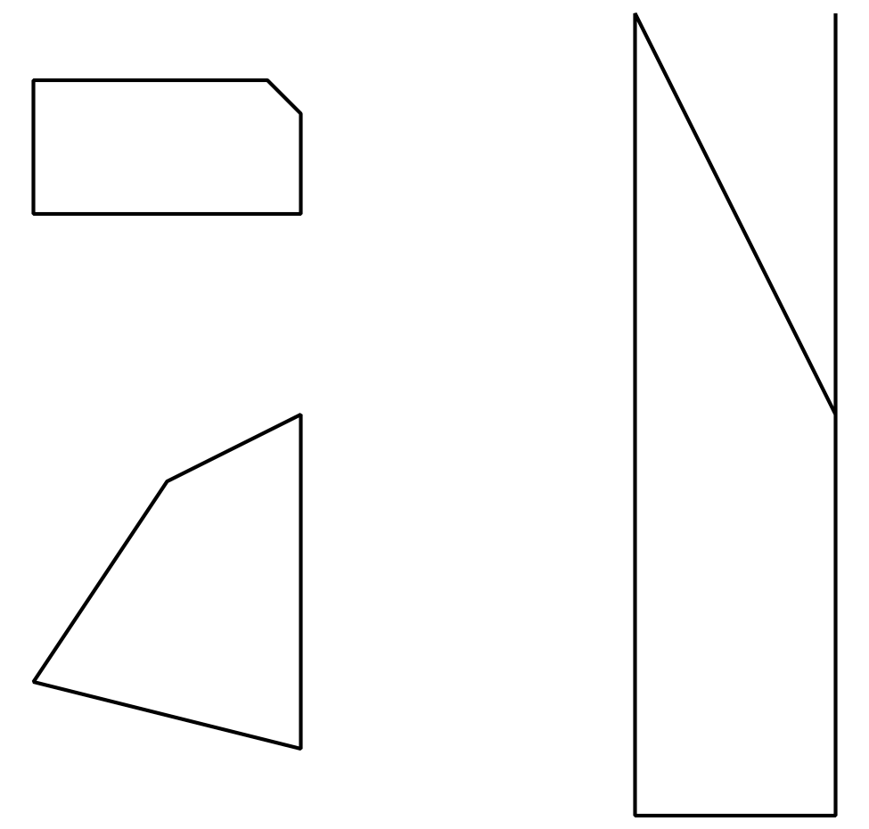
- ¿Qué hace que estas figuras sean diferentes de los rectángulos?
- Estos son cuadrados.
- 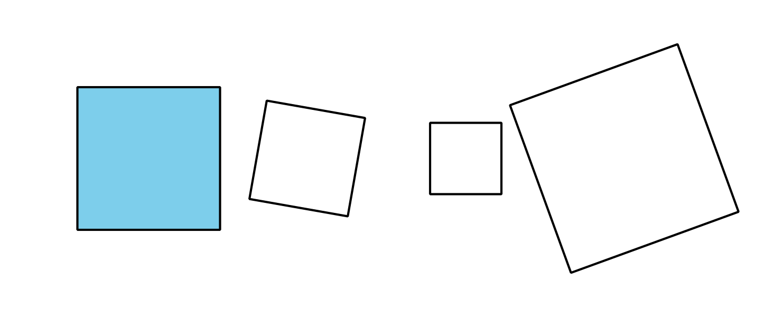
- ¿En qué se parecen todos estos cuadrados?
- Estos no son cuadrados.
- 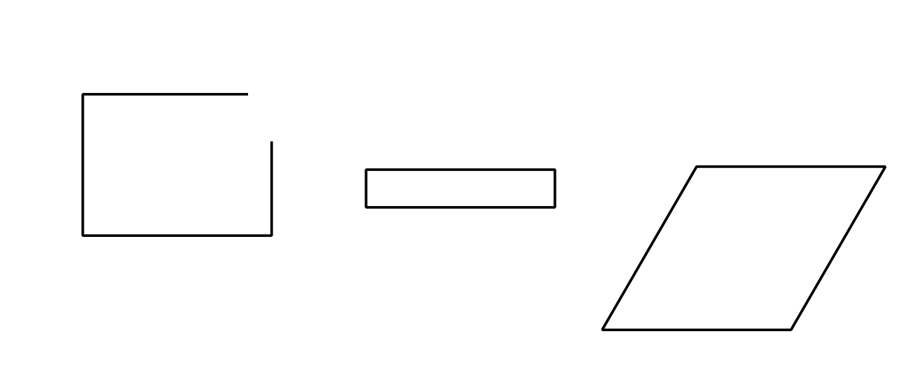
- ¿Qué hace que estas figuras sean diferentes de los cuadrados?

2 Dibujemos rectángulos y cuadrados

Student Task Statement
- Dibuja 5 rectángulos.
- ¿Cómo sabes que estos son rectángulos?
- Dibuja 3 figuras que no sean rectángulos.
- ¿Cómo sabes que no son rectángulos?
- Dibuja 5 cuadrados.
- ¿Cómo sabes que estos son cuadrados?
- Dibuja 3 figuras que no sean cuadrados.
- ¿Cómo sabes que no son cuadrados?
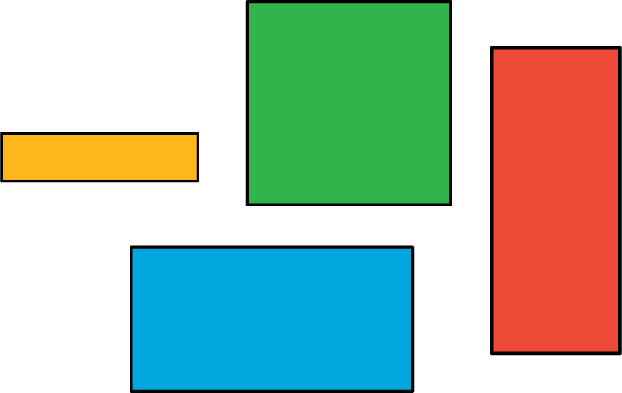
© CC BY 2021 Illustrative Mathematics®

